Mo70-Cu板材轧制变形能力的研究

姜国圣，王志法，古 一，刘金文
(中南大学 有色金属材料科学与工程教育部重点实验室，湖南 长沙 410083)

摘 要：研究了室温下Mo70-Cu板材不同轧制变形量对其显微组织的变化及不同退火温度对Mo70-Cu板材塑性的影响。结果表明，室温下Mo70-Cu板材的轧制变形机理主要是铜相和钼相的滑移变形及钼的孪生变形；Mo70-Cu板材坯料中间退火温度在1000~1100 ℃退火1 h，板材组织均匀、致密，塑性得到恢复。
关键词：Mo70-Cu板材；轧制变形；退火温度；变形机理；塑性
中图法分类号：TG146.4⁺12 文献标识码：A 文章编号：1002-185X(2012)01-0161-04

钼铜电子封装材料是从20世纪末发展起来的一种电子功能材料，由于其具有良好的导电、导热和良好的腐蚀性能，以及低的可调控热膨胀系数和良好的加工性能，目前得到广泛的应用。如在电子通讯领域用作散热与热沉材料，在工业电气领域用作真空触头，在航空航天领域用作尾部喷管喉衬、燃气舵，在地质勘探与石油领域用作岩石破碎弹的药型罩等^{[1-15]}。
Mo70-Cu合金实际是两种金属的机械混合物，由于铜具有优良的塑性变形能力，添加含铜量比较高的钼铜合金坯料能进行塑性变形加工，合金的塑性变形能力主要取决于具有较高塑性的铜相所占体积分数的大小，一般认为含铜量高于30%（质量分数）的钼铜合金，冷轧和热轧成板材是可能的^{[5]}。但是钼和铜之间的界面结合不能达到界面发生扩散的冶金结合，铜和钼的界面结合强度相当低，而钼的变形抗力非常高，因此钼铜合金虽可以进行塑性变形，但是塑性变形能力比较差，最突出的问题在轧制变形过程中边部开裂比较严重，影响材料的成品率。本实验研究Mo70-Cu合金的轧制变形能力以及轧制中间退火对Mo70-Cu合金塑性的影响，以减少Mo70-Cu合金在轧制变形过程中的开裂现象，提高Mo70-Cu合金的成品率。
1 实 验
将Mo70-Cu板材坯料在1350 ℃熔渗6 h，之后机加工去掉表面多余的Cu，再在900 ℃保温4 h后，切成10 mm×50 mm×60 mm的长方体试样。抛光试样的侧表面后，室温下按轧制变形率10%，20%，30%，40%和50%在S815E2二辊轧机上冷轧。变形后坯料经20%铁氰化钾+KOH溶液腐蚀，直接在金相显微镜下观察其显微组织的变化以及Mo70-Cu合金在变形过程中Mo相和Cu相的变形行为。
轧制后的Mo70-Cu板材分别在800，900，1000和1100 ℃条件退火1 h，观察板材的金相组织变化。然后将退火后的板材按每道次变形率3%~5%冷轧直至开裂，探讨Mo70-Cu板材经中间退火后能承受的最大轧制变形能力。
2 结果与讨论
2.1 Mo70-Cu板材的室温轧制变形机理
不同冷轧变形量条件下的Mo70-Cu板材冷轧金相显微组织见图1所示。从图1可以看到，变形量10%的样品中的Mo颗粒未发生明显的变形，Mo相和Cu相结合良好，此时只有Cu相的拉长、变细；变形量达到20%时，Mo相有了轻微变形，使得样品表面出现了浮凸，并伴随着少量孪晶产生，Cu相进一步被拉长；变形程度达到30%时，Mo颗粒沿着轧制方向进一步拉长形变，Mo相与Cu相之间的开始出现凹凸分布，Mo颗粒内部变形带和变形孪晶增多；变形程度达到40%时，Mo-Cu之间出现轻微撕裂迹象，Mo颗粒内部也出现微量拉裂现象，伴随着大量孪晶的生成；当变形量为50%时，可以看到Mo颗粒本身和Mo与Cu之间已经出现了纵横交错的微裂纹，体现在宏观上的形貌就是开裂。
因此Mo70-Cu板材的塑性变形机制主要有以下两种方式：（1）铜相的滑移变形：铜属于面心立方金属，塑性好变形抗力低，在变形量不大的情况下，Mo-Cu板材的铜相首先启动变形，位错在铜相内部运动，在钼铜的界面处聚集，同时铜本身产生加工硬化，

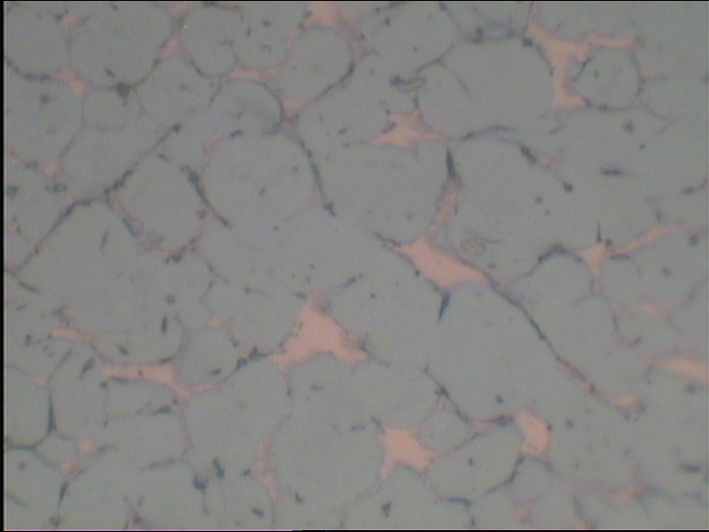
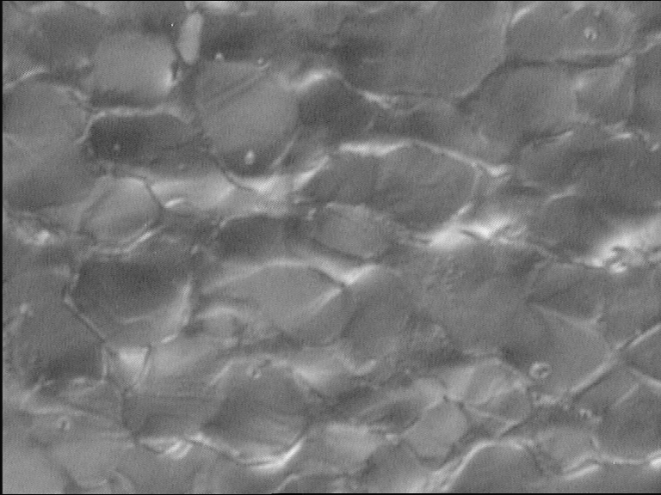
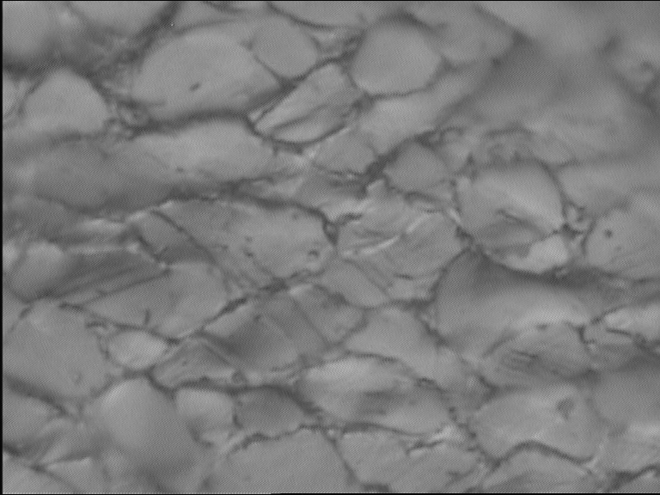
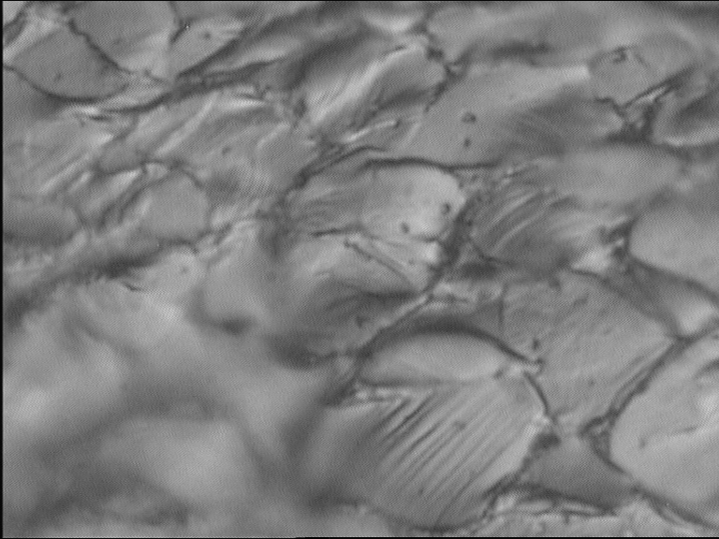
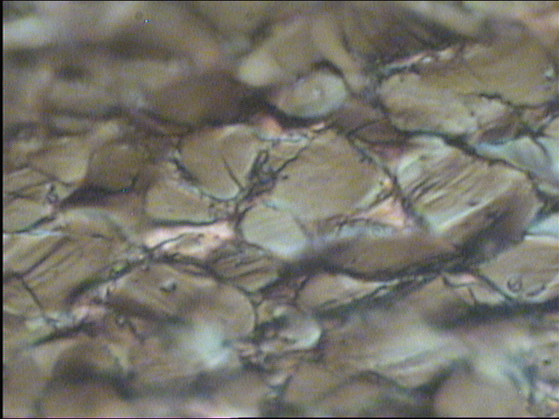
Slip
Slip
Twin
Slip
a
b
c
d
e
5 µm

图1 不同冷轧变形量Mo70-Cu合金的金相显微组织
Fig 1 Optical microstructures of Mo70-Cu alloys rolled in different cool deformation degrees: (a) 10%, (b) 20%, (c) 30%,
(d) 40%, and (e) 50%

变形抗力增加。Mo相较Cu相硬，这时发生的只有Cu相的滑移变形，Cu相沿着轧制方向被拉长、变细，Mo相在软相Cu上滑动或转动，钼颗粒的距离变得更为接近。铜相滑移变形机制是Mo70-Cu板材变形的主要变形机制。（2）钼相的滑移和孪生变形：随着变形量增加，变形抗力增加，钼颗粒发生转动和迁移，表面产生凹凸现象。当达到钼的变形抗力时，处于变形有利位置的钼颗粒开始发生滑移变形，图1b和1c中钼颗粒表面有滑移带；随着变形量进一步加大， Cu相已经被拉得非常的细长，被Cu相包裹着的Mo颗粒几乎接触在一起，钼相受到的应力显著增大，钼的变形程度加大。由于钼属于体心立方金属，本身的滑移系比铜少的多，加工硬化较快，位错运动收到阻碍，钼的滑移变形困难增加，此时钼的变形以孪生变形为主。在图1c和1d中可见明显的孪晶产生。
2.2 中间退火温度对Mo70-Cu板材塑性影响
退火温度是提高Mo70-Cu板材塑性的关键工艺参数，温度过低，无法消除由于轧制加工变形所应起的加工硬化和残余应力，材料塑性得不到恢复；温度过高，Cu会熔化并流出基体，影响材料的热导和电导，同时在Mo70-Cu板材内部形成很多微孔，影响材料的致密度和塑性。因此，调控退火温度是改善Mo70-Cu塑性的关键，本实验分别将轧制后的Mo70-Cu板材在800，900，1000和1100 ℃条件退火1 h，退火后样品的微观组织如图2所示。从图2中可以清晰地看到，
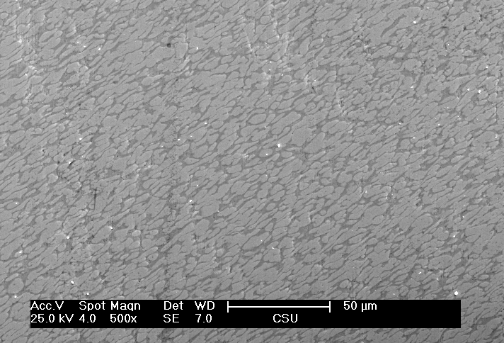
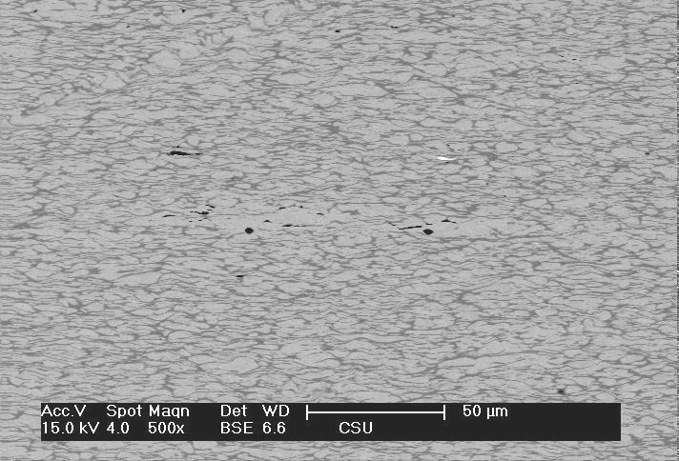
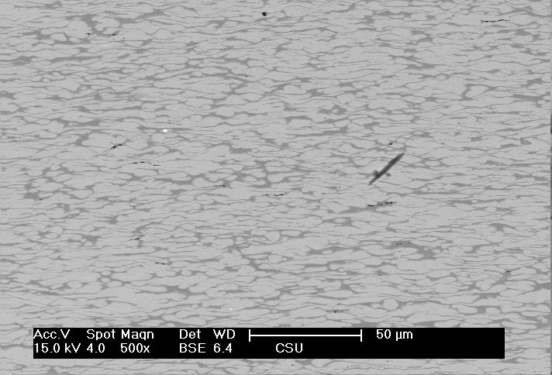
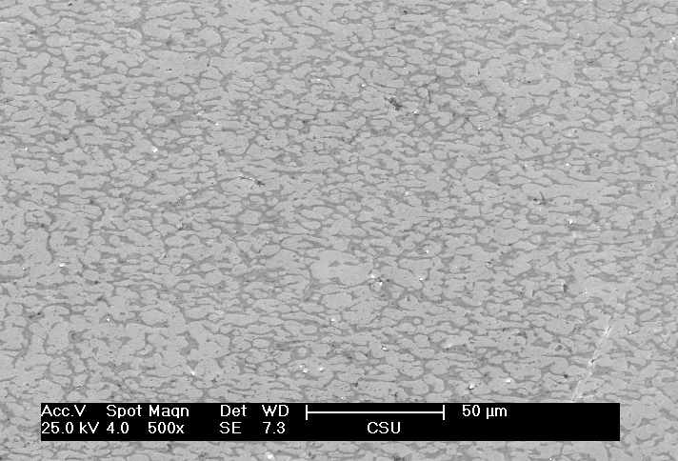
a
b
c
d
20 µm

图2 Mo70-Cu板材不同退火温度下SEM组织
Fig.2 SEM microstructures of Mo70-Cu sheet annealed at different temperatures: (a) 800 ℃, (b) 900 ℃, (c) 1000 ℃ and (d) 1100 ℃

随着退火温度的升高，变形态Mo70-Cu的组织致密均匀，最重要的一点就是消除了内部的孔洞，裂纹等缺陷。再把经不同退火温度的样品，每道次的变形率控制在3%~5%，直到轧制边部开裂为止，其轧制性能结果如表1所示。
从表1看出，退火温度在1100 ℃时，Mo70-Cu板材的塑性变形能力最好，最大变形率达到62%，而在800 ℃退火，其最大变形率在45%就尾部开裂、边裂非常严重。
表1 不同退火温度对Mo70-Cu板材塑性变形的影响
Table 1 Effects of different annealing temperatures on the
plastic deformation of Mo70-Cu sheet
Annealing temperature/℃ | Result of plastic  deformation | Maximum degree of deformation/%
800 | Cracks in the tail of the sheet and more cracks in both sides | 45
900 | Cracks in the tail of the sheet and more cracks in both sides | 48
1000 | Slight cracks in both sides | 58
1100 | Slight cracks in both sides | 62

Mo70-Cu板材的裂纹主要是在轧制变形过程形成的，板材经过800或900 ℃退火，铜得到再结晶退火，塑性完全恢复，但是纯钼的退火温度1200 ℃以上。
图3为纯钼的硬度随退火温度的变化。可以看出，纯钼在1000~1100 ℃硬度下降最大，加工塑性恢复最好，在800~900 ℃之间钼退火不充分，退火后硬度比较高，说明钼的变形抗力比较大，钼的塑性没有得到完全恢复。
根据以上的分析讨论，要使Mo70-Cu板材的塑性得到尽可能的恢复，Mo70-Cu板材加工后必须采用高温退火，甚至超过Cu的熔点退火。由于Mo属于高层错能的体心立方金属，在回复阶段软化十分明显，可降低材料硬度、消除残余应力，所以当退火温度达到1100 ℃时，Mo颗粒的硬度显著降低，塑性得到很好的恢复；另一方面，当退火温度超过Cu的熔点以后，铜虽熔化但粘度很高，在铜液表面张力的作用下不会溢出表面，而且Cu液具有一定的流动性，可以填补由于轧制变形产生的微裂纹。适当的延长保温时间，还可以使颗粒重排，充分形成Cu网络结构，从而使
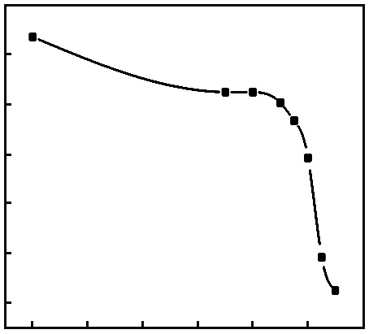
0 200 400 600 3 800 1000 1200
Annealing Temperature/℃
320
300
280
260
240
220
200
Mo Phase HB/×10 MPa

图3 Mo在不同退火温度下的显微硬度
Fig.3 Hardness of pure Mo annealed at different temperatures
Mo70-Cu板材恢复到原来致密、均匀的组织状态。因此Mo70-Cu板材最合适的中间退火温度在1000~1100 ℃，时间1 h。
3 结 论
1）Mo70-Cu板材轧制变形量较小时主要以Cu相的拉长、变细变形为主，Mo颗粒未发生明显的变形；随变形量增加，Mo相产生滑移和孪生变形，样品表面出现浮凸现象；变形程度达到40%~50%时，Mo-Cu之间和钼颗粒内部出现明显撕裂，导致板材开裂。
2）Mo70-Cu板材坯料适宜中间退火温度1000~1100℃，经此温度退火后的Mo70-Cu板材组织均匀、致密，Mo70-Cu板材的塑性得到恢复。

参考文献 References
[1] Lv Daming(吕大铭). Powder Metallurgy Industry(粉末冶金工业)[J], 2000, 10(06): 45
[2] Lan Hai(南 海), Qu Xianfei(曲选辉), Fang Yucheng(方玉诚) et al. Powder Metallurgy Industry(粉末冶金工业)[J], 2004, 14(06): 1
[3] Kirk T W, Caldwell S G, Oakes J J. Advances in Powder Metallurgy[J], 1992, 9: 115
[4] Johnson John L, German Randall M. International Journal of Powder Metallurgy[J], 1999, 35(8): 39
[5] Mu Keqiang(牟科强), Kuang Yonggeng(邝用庚). Metallic Functional Materials (金属功能材料) [J], 2002, 9(3): 26
[6] Han Shengli(韩胜利), Song Yueqing(宋月清), Cui Shun(崔 舜) et al. Powder Metallurgy Industry(粉末冶金工业)[J], 2007, 17(5): 40
[7] Fan Jinglian(范景莲), Chen Yubo(陈玉柏), Liu Tao(刘 涛) et al. Rare Metal Materials and Engineering(稀有金属材料与工程)[J], 2009, 38(10): 1693
[8] Jia Chengchang(贾成厂), Guan Xiuhu(关秀虎), Li Xiaohong(李晓红) et al. Powder Metallurgy Technology(粉末冶金技术)[J], 2000, 18(3): 163
[9] Li Hiaohong(李晓红), Xie Zizhang(解子章), Yang Rang(杨 让). Journal of University of Science and Technology Beijing(北京科技大学学报)[J], 1996, 18(05): 424
[10] Zhou Jun(周 俊), Wang Zhifa(王志法), Zheng Qiubo(郑秋波) et al. China Molybdenum Industry (中国钼业)[J], 2006, 30(06): 35
[11] Han Shengli(韩胜利), Song Yueqing(宋月清), Cui Shun(崔 舜) et al. Rare Metal Materials and Engineering(稀有金属材料与工程)[J], 2009, 38(S1): 25
[12] Cheng Jigui(程继贵), Gong Yanfei(弓艳飞), Song Peng(宋 鹏). The Chinese Journal of Nonferrous Metals (中国有色金属学报)[J] , 2007, 17(03): 422
[13] Xia Yang(夏 扬), Song Yueqing(宋月清), Cui Xun(崔 舜) et al. Powder Metallurgy Technology(粉末冶金技术)[J], 2007, 25(03): 225
[14] Zhou Xianliang(周贤良), Ye Zhiguo(叶志国), Hua Xiaozheng(华小珍) et al. Nonferrous Metals(有色金属)[J], 2006(2): 1
[15] Zheng Qiubo(郑秋波), Jiang Guosheng(姜国圣), Wang Zhifa(王志法). Rare Metal(稀有金属)[J], 2007, 31(2): 142

Research on Rolling Deformation Ability of Mo70-Cu Sheet

Jiang Guosheng, Wang Zhifa, Gu Yi, Liu Jinwen
(Central South University, Changsha 410083, China)

Abstract: The microstructure change of Mo70-Cu sheet rolled at room temperature in different deformation degrees and the effect of different annealing temperatures on its plasticity was studied. The results show that the main deformation mechanisms of Mo70-Cu sheet rolled at room temperature are the sliding deformation of Cu and Mo and the twinning deformation of Mo and its plasticity can be recovered with uniform microstructure after annealed at 1000-1100 ºC for 1 h.
Key words: Mo70-Cu sheet; rolling deformation; annealing temperature; deformation mechanism; plasticity

Corresponding author: Jiang Guosheng, Candidate for Ph. D., School of Materials Science and Engineering, Central South University, Changsha 410083, P. R. China, Tel: 0086-731-88877698, E-mail: nmrdc@mail.csu.edu.cn

